Presseinformation

Licht in Sicht: FEV-Tochter entwickelt Mikro-Linsen-Array für automobile Anwendungen

Aachen, September 2019 – Neben klimafreundlichen Antriebskonzepten und dem automatisierten Fahren hält der Fortschritt auch in anderen Bereichen der Automobilindustrie Einzug. Das Licht-Design erfährt mit Blick auf Sicherheitsapplikationen und Markendifferenzierung zunehmende Bedeutung. EDL Rethschulte aus Osnabrück – eine Tochter des weltweit agierenden Gesamtfahrzeug-Entwicklungsdienstleisters FEV – hat sich auf diese Disziplin spezialisiert. Mit dieser Kompetenz bietet die FEV Gruppe Lösungen an, die einen direkten Einfluss auf die Wahrnehmung, Sicherheit und Bedienung von zukünftigen Automobilen haben.

Diese Lösungen basieren auf langjährige Erfahrungen, z.B. bei der Entwicklung von innovativen Lichtsystemen für Scheinwerfer oder transparenten OLEDs für Rücklichtanwendungen. Auch die jüngste Entwicklung hat das Potenzial, den Blick auf das (und aus dem) Automobil nachhaltig zu verändern. Das REALEYES Mikro-Linsen-Array (MLA), eine Weiterentwicklung der MLA Wafer-Technologie, ermöglicht die Herstellung von extrem kompakten und leichten LED-Projektoren aus Kunststoff in der Größe eines Fingerhuts. Mit deren Hilfe können zum Beispiel Bilder beziehungsweise Grafiken aus nahezu jedem Winkel auf beliebige Flächen projiziert werden, ohne dabei zu verzerren. Auch extrem flache Einfallswinkel stellen für das MLA kein Problem dar, was in Kombination mit der kompakten Bauform eine hohe Flexibilität beim Einbau ermöglicht und Kosten reduziert. Bisherige Lösungen bestehen meist aus Projektoren mit nur einem einzelnen Objektiv und sind nicht in der Lage, schräge Projektionen konturscharf durchzuführen.

Die Lösung von FEV kann auch mit einem hohen Kontrast und einer homogenen Ausleuchtung deutlich punkten. So ergeben sich völlig neue Anwendungsmöglichkeiten. Einerseits liefern diese neuen Grafikprojektionen einen innovativen Designeffekt, beispielsweise in Form von Lichtteppichen, wie sie in Vorstufen bereits in der Praxis zu sehen sind und dem Fahrer Orientierung und ein angenehmes Ambiente bieten. Bei Mobilitätskonzepten wie dem vollelektrisch betriebenen 3-Sitzer SVEN, den FEV dieses Jahr auf dem Genfer Automobilsalon als Carsharing-Mobilitätskonzept vorgestellt hat, bietet die neue MLA-Technologie weitere informative Einsatzmöglichkeiten. So kann der Nutzer bei Ankunft am gemieteten Fahrzeug per Projektion außen neben dem Fahrzeug begrüßt werden, oder weitere Informationen erhalten.

„Diese neue Lichttechnik bietet nicht nur mit Blick auf die erweiterten Designaspekte Vorteile,“ so Professor Stefan Pischinger, CEO und President der FEV Group. „Sondern sie schafft auch einen hohen funktionalen Nutzen und ein Mehr an Sicherheit, welche sich in Zukunft speziell in Elektrofahrzeugen zum Standard entwickeln wird. So können elektrisch betriebene Fahrzeuge, die nahezu geräuschlos unterwegs sind und dadurch in ihrer Umgebung akustisch kaum wahrzunehmen sind, durch Projektionen auf den vorausliegenden Fahrbahnbereich andere Verkehrsteilnehmer auf sich aufmerksam machen.“
Denkbar sind auch Szenarien, in denen via Projektion eines Zebrastreifens vorm Fahrzeug Fußgänger darüber informiert werden, dass das Fahrzeug anhält und sie die Fahrbahn überqueren können. Fahrradfahrer können durch auf die Fahrbahn übertragene Hinweise davor gewarnt werden, dass sich die Tür eines am Straßenrand parkenden Autos öffnet. Auch beim Rückwärtsfahren oder Ausparken ist eine ähnliche visuelle Information für die Verkehrsteilnehmer denkbar.

Ein weiterer Schwerpunkt im Kontext der MLA-Technologie wird auf den 3D-Bereich gelegt. Mithilfe einer eigenentwickelten innovativen 3D-Technologie, die bereits erfolgreich im Werbemarkt angewendet wird, ergeben sich auch im Automobilbereich vollkommen neue Möglichkeiten. Setzten bisherige 3D-Verfahren bei Displays meist auf Holographie und Autostereoskopie, basiert das Patent der FEV-Tochter EDL auf der Lichtfeldtechnologie. Mit ihr können hochwertige dreidimensionale Bilder produziert werden, für deren Betrachtung keine Brille oder andere Hilfsmittel benötigt werden.

Schließt man bei herkömmlichen autostereoskopischen Technologien ein Auge, ist der 3D-Effekt nicht mehr vorhanden, da vor jedes Auge jeweils ein einzelnes Bild projiziert wird und es sich somit nur um eine 3D-Täuschung handelt. Eine weitere Herausforderung besteht darin, dass die Linse des menschlichen Auges nicht auf die wahrgenommene Tiefe eines dargestellten Objektes, sondern auf die Entfernung des Displays scharfgestellt werden muss. Dies führt beim Betrachter oft zu Irritationen und Kopfschmerzen. Diese unangenehmen Effekte treten bei der Lichtfeldtechnologie von EDL nicht auf. Selbst mit einem geschlossenen Auge nimmt der Betrachter immer noch ein räumliches, dreidimensionales Bild wahr, da die Bildpunkte durch Lichtstrahlen in den Raum projiziert werden, so dass ein echtes räumliches Bild entsteht.

Basis dieser patentierten Technologie ist ebenfalls das MLA, das aus einer Vielzahl von Mikroobjektiven von der Größe eines Streichholzkopfes besteht; auf der Fläche eines Quadratmeters sind das 253.000 Objektive. Die Anfertigung dieser Linsen erfolgt mit einer Genauigkeit von unter einem Mikrometer, was entscheidend ist, um qualitativ hochwertige 3D-Displays zu produzieren. Dieser Fertigungsprozess gehört ebenfalls zum Know-how von EDL. Als Speichermedium wird ein Spezialfilm verwendet, der sich hinter den Mikroobjektiven befindet und in der Lage ist, große Datenmengen zu speichern. Dies ist nötig, da jede der 253.000 Linsen das um wenige Tausendstel von ihrer Nachbarlinse abweichende vollständige Bild zeigt und jedes dieser einzelnen Bilder aus 65.000 Pixeln besteht. Die Bildinformationen für die Optik liefert bei der Herstellung ein von EDL patentierter LED-Belichter, der eine exakte Ausrichtung sicherstellt. Farbfehler und Verzerrungen treten bei dieser Methode nicht auf.

Die Technologie führt dazu, dass der Betrachter das Gefühl hat, dass die Objekte bis zu einem Meter aus den Displays herausragen – „Und sie sorgt regelmäßig für begeisterte Reaktionen,“ berichtet Philipp von Trotha, Business Development Manager bei EDL. Für den Automotive-Bereich ergeben sich dafür spannende Anwendungsfelder. „Im Fahrzeug-Cockpit der Zukunft können etwa holographische Bedienelemente erzeugt werden, beispielsweise ein virtuell aus der Mittelkonsole projizierter dreidimensionaler Regler oder Schalter, den der Fahrer per Hand – und von Sensorik erfasst – bequem bedienen kann,“ beschreibt von Trotha ein mögliches Einsatzszenario.

Auch außerhalb des Fahrzeugs kann diese 3D-Entwicklung ihre Vorteile ausspielen – wie z.B. integriert in die Scheinwerfer. Durch den Einsatz von Kunststoffoptiken im Spritzgussverfahren in der Qualität von Glasoptiken ergeben sich so völlig neue Designfreiheiten, die in einer geringen Scheinwerferhöhe von wenigen Millimetern münden und so zu deutlicher Gewichtseinsparung beitragen. Des Weiteren kann beim Abblendlicht die sogenannte „Hell-Dunkel-Grenze“ auf das Filmmaterial hinter den Linsen belichten werden, wodurch kein Einsatz von Blenden mehr nötig ist, die ein derart schmales Design ebenfalls unmöglich machen würden.

Mit diesem 3D-Licht-Know-how wurden bereits für Prototypen Fahrzeugrücklichter entwickelt, bei denen das Rücklicht optisch aus der Rückleuchte des Fahrzeugs tritt und so deutlicher und schneller zu erfassen ist als bei herkömmlichen Rückleuchten. Bislang haben Fahrzeughersteller zum Beispiel mit Spiegeln arbeiten müssen, um eine ähnliche Tiefenwirkung zu erzielen, die jedoch bei Weitem nicht so ausgeprägt ist. 1Im Ergebnis erhält man mit dieser 3D-Lichttechnologie ein klares Plus an Sicherheit für die Verkehrsteilnehmer bei deutlich geringerem Bauraum.

Präsentiert werden diese und weitere Entwicklungen am Stand von FEV auf dem Aachener Kolloquium Fahrzeug- und Motorentechnik vom 7.–9. Oktober 2019.

Über FEV
Die FEV Gruppe mit Hauptsitz in Aachen, Deutschland, ist ein international anerkannter Dienstleister in der Fahrzeugentwicklung. Das Kompetenzspektrum von FEV umfasst Consulting, Entwicklung und Erprobung innovativer Fahrzeugkonzepte bis hin zur Serienreife. Neben der Motoren- und Getriebeentwicklung, der Fahrzeugintegration, der Kalibrierung und Homologation moderner Otto- und Dieselmotoren kommt der Entwicklung von hybriden und elektrifizierten Antriebssystemen sowie alternativen Kraftstoffen eine immer größer werdende Bedeutung zu. Hierbei ist auch die Weiterentwicklung elektronischer Steuerungen sowie die voranschreitende Vernetzung und Automatisierung von Fahrzeugen im Fokus der Experten.
Das Produktportfolio von „FEV Software und Testing Solutions“ vervollständigt dieses Angebot durch die Produktion moderner Prüfstandseinrichtungen und Messtechnik sowie Softwarelösungen, die zu einer effizienteren Entwicklung beitragen und signifikante Arbeitsschritte von der Straße in den Prüfstand oder gar in die Simulation verlegen.
Als global agierender Dienstleister bietet das Unternehmen seinen Kunden aus der Transportbranche diese Leistungen weltweit an. Die FEV Gruppe beschäftigt über 6.500 hochqualifizierte Spezialisten in modernen, kundennahen Entwicklungszentren an mehr als 40 Standorten auf fünf Kontinenten.
Bildmaterial

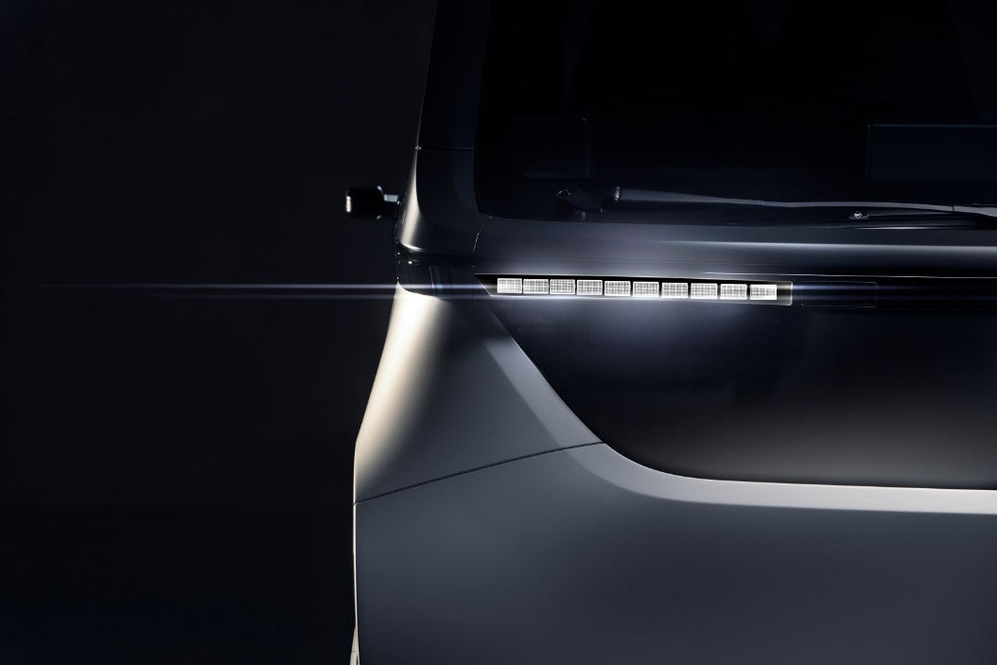
FEVs Technologie ermöglicht völlig neue Lichtkonzepte, z.B. ultra-schmale und leichte Scheinwerfer.

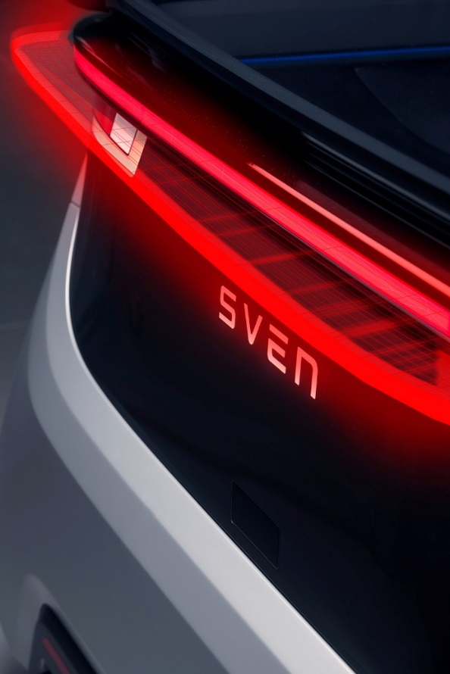

3D-Bremslichter sorgen für mehr Sicherheit.

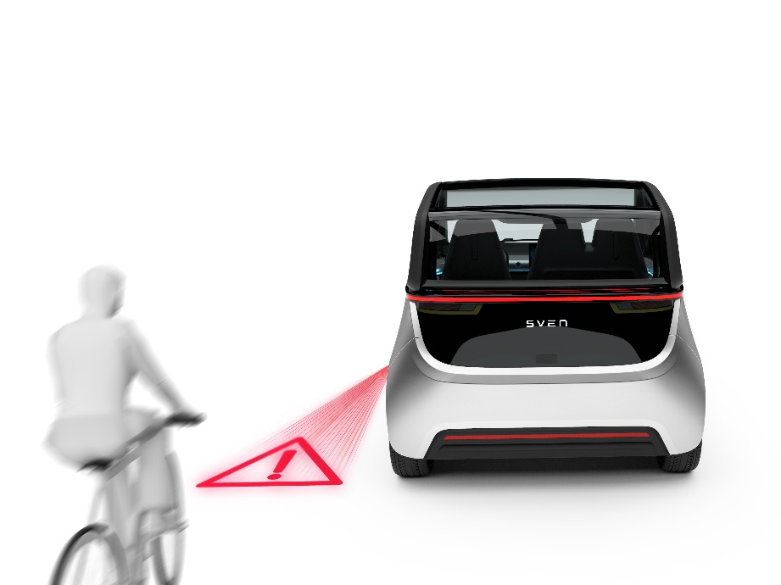

Sichere Mobilität durch clevere Beleuchtungslösungen.

Kontakt
Marius Strasdat
Tel.: +49 241 5689-6452
E-Mail: strasdat@fev.com

